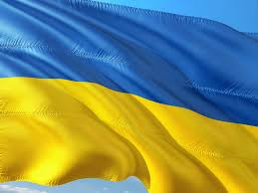
Мова освітнього процесу -усі :

У закладі вивчається - анг. мова

